您好！对于TPS53353在我的板卡上的应用为：12V输入、1.2V/8.55A输出。帮忙check一下原理图（Fsw＝750K），对应的设计如下：

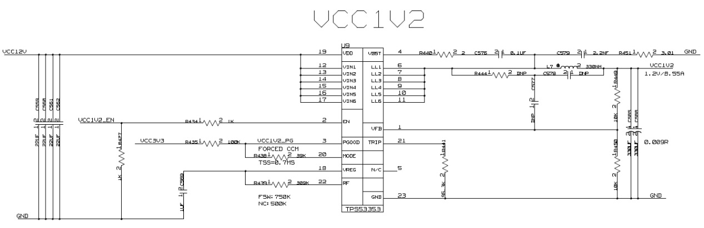

问题：我用的是Forced CCM模式，能否将PGOOD用3.3V上拉？因为Datasheet中介绍Forced CCM模式下，MODE管脚是与PGOOD连接在一起的。参考设计中都是将PGOOD用VREG上拉的。我需要用PGOOD信号做监测，而由于接收芯片的限制，我对于PGOOD信号的输入要求是3.3V。